**Redis Cluster搭建步骤**

**搭建环境：**一台服务器虚拟运行6个redis实例，端口号依次为（7001-7006）

**搭建步骤：**

1. 安装ruby，执行如下命令：

yum install ruby -y

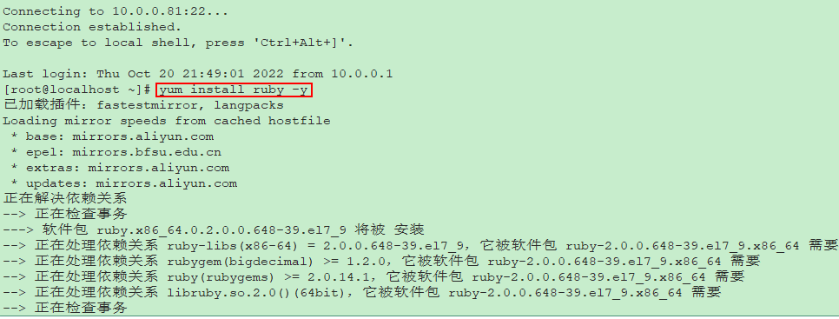

1. 在/usr/local目录下新建cluster目录，用于存放集群节点，执行如下命令：

mkdir cluster

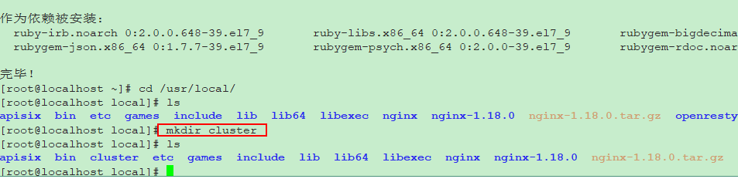

1. 把redis目录下的bin目录下的所有文件复制到/usr/local/ cluster/redis1目录下，执行如下命令：cp -r /usr/local/redis/bin/ /usr/local/cluster/redis1

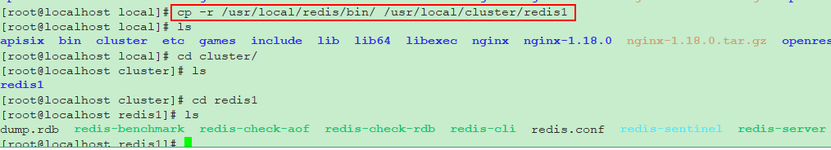

1. 修改该目录下的redis.cnf文件，具体修改两处地方：一是端口号修改为7001，二是开启集群创建模式，打开注释即可，如下：

port 7001

cluster- enabled yes

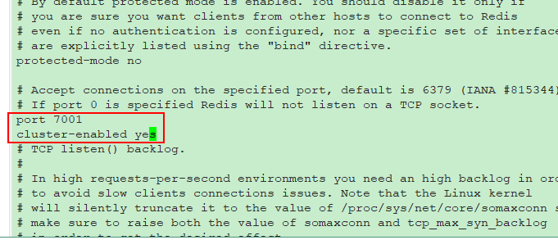

1. 将/usr/local/cluster/redis1文件复制5份到cluster目录下（redis2-redis6），创建6个redis实例，模拟Redis集群的6个节点。然后将其余5个文件下的redis.conf里面的端口号分别修改为7002-7006

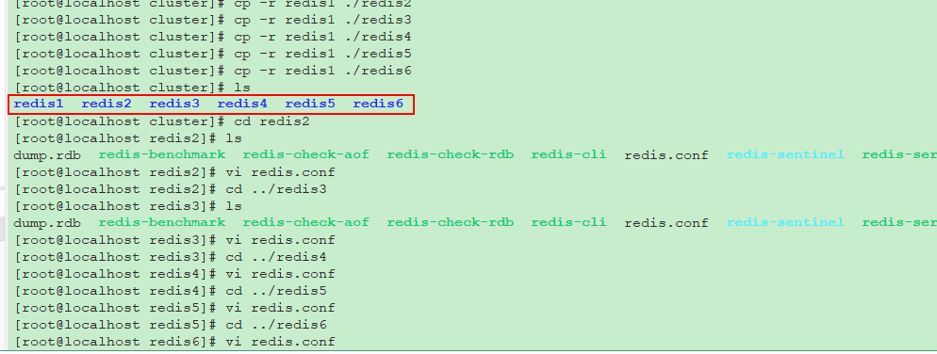

1. 分别进入6个文件夹,启动6个redis实例，启动命令如下：

./redis-server ./redis.conf

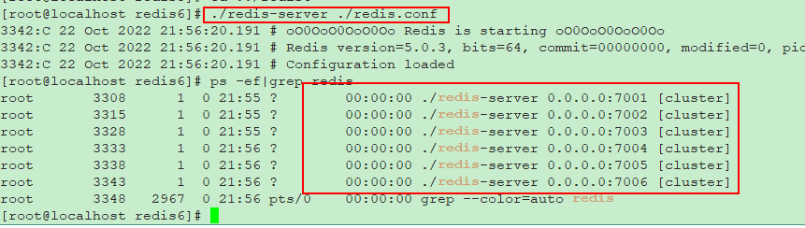

1. 使用这6个redis实例来创建集群，选择其中一个目录，执行如下命令：

./redis-cli --cluster create 10.0.0.81:7001 10.0.0.81:7002 10.0.0.81:7003 10.0.0.81:7004 10.0.0.81:7005 10.0.0.81:7006 --cluster-replicas 1

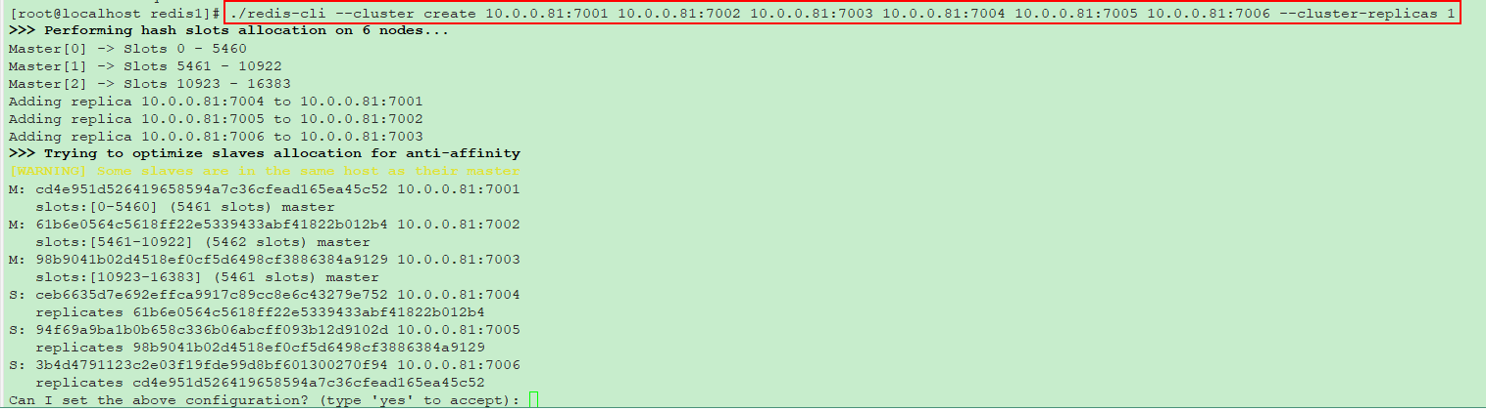

1. 提示输入yes to accept时，输入yes即可

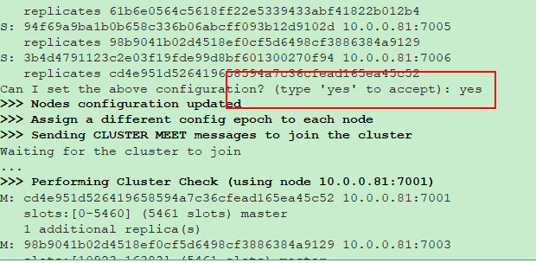

1. 通过redis-cli客户端连接上任意的一个主redis , 执行如下命令:

./redis-cli -c -p 7001

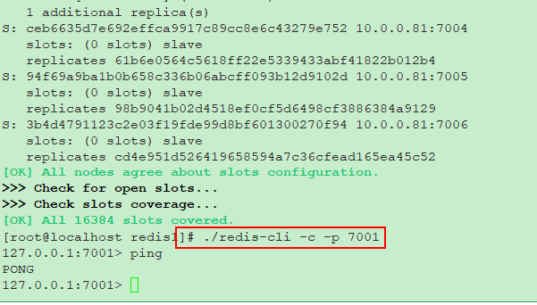

1. 通过存储数据进行测试：存储的数据（key-value）是均匀分配到不同的节点的， 如下图所示：

